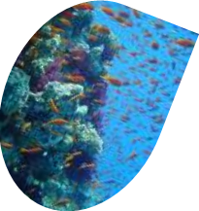
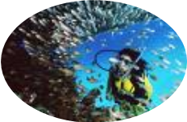
鱼

雀鲷/魔鬼鱼 (Damselfish)

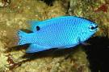
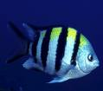
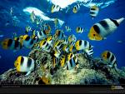
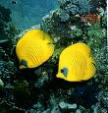
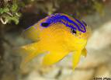
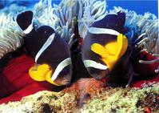

雀鲷是极具观赏价值的小型珊瑚礁鱼类，有250种之多。身躯很小，长的10厘米左右，
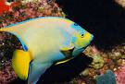
小的不过2-3厘米。通常成群小范围巡游于水层之上活动。以附着在珊瑚礁上的小型甲壳类和浮游动物为食。
雀鲷广泛分布于大堡礁水域，是珊瑚礁鱼类中数量最庞大的家族。

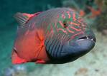
隆头鱼/苏眉（Wrasse）

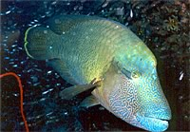
这种神奇的鱼能转换性别从雌性变成雄性。
它们的颜色非常鲜艳，以无脊椎动物为食。
它们通常住在水底或者水的中层，通常小群聚集活动，团体由一条雄性鱼主导。这种鱼在大堡礁也很常见，如果你参加潜水或者海水漫步活动，你将会看到它们正在水底下等待着你。

在绿岛水下的一条大苏眉鱼叫Wally.

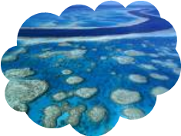

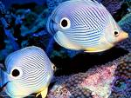
蝴蝶鱼（Butterfly fish）

这是在大堡礁很常见的漂亮鱼群。它们以鲜艳的颜色，漂亮的图案及游动时优美的姿态而著称。它们以活珊瑚为食。这种鱼非常忠诚于他们的伴侣，通常都是一次定终生。在坐半潜水艇或者参加潜水及海底漫步的时候你将看到成群的蝴蝶鱼在你身边漫游。

天使鱼（Angel fish）
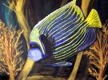
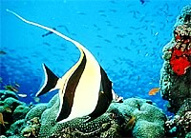

天使鱼和蝴蝶鱼在某些方面很相像，它们以小的海绵生物和浮游生物为食。在焦虑不安的时候，群体中个头比较大的鱼会发出打鼓一样的叫声。

天使鱼身体的尺寸从10厘米到35厘米。
这种鱼也被称为神仙鱼。属于大堡礁最常见的观赏鱼类之一。在绿岛参加活动的人基本上都能看到这种美丽的鱼类。无论是乘坐玻璃底船还是深海潜水，海底漫步，你都会发现，它们就在你身边悠闲的与你嬉戏。

天竺鯛 （Cardinal fish）
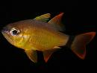
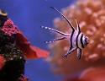

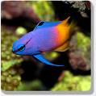
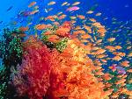

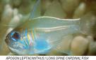

这种体积像魔鬼鱼一样小的鱼是夜行动物。
它们日间躲在珊瑚礁的夹层，洞穴及夹缝中间，夜间出来觅食。以小虾小蟹为食。

颜色柔和，眼睛很大，雄性负责繁殖，产蛋后把蛋含在嘴中孵化。这是小型的鱼体长在6-12厘米之间。

石斑鱼 （Groupers）
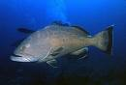
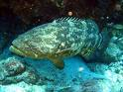

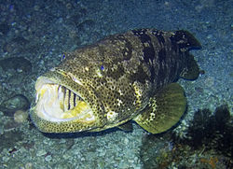
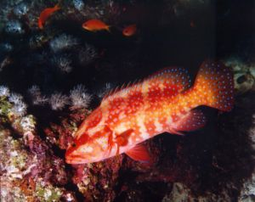
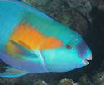
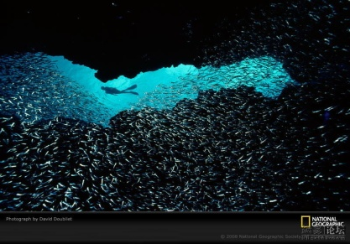

石斑鱼属于是在大堡礁水域的大型鱼类。是暖水性近海底层名贵鱼种。在饭店很受欢迎。分布在大堡礁的石斑鱼有10种以上的品种。体色可随环境变化而改变。

石斑鱼喜栖息在沿岸岛屿附近的岩礁、砂砾、珊瑚礁底质的海区，一般不成群。为肉食性凶猛鱼类，以突袭方式捕食底栖甲壳类、各种小型鱼类和头足类。

石斑鱼为雄雌同体，具有性转换特征，首次性成熟时全系雌性，次年再转换成雄性，因此，雄性明显于雌性
仙女鱼 (Basslets)
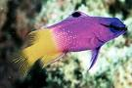
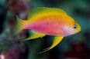
仙女鱼是海洋鱼类中的小精灵，以它们鲜艳的颜色，较小的体积及成群结队优美的游姿而闻名。但是，它们与体积庞大的石斑鱼是同属一个科的哦。

仙女鱼生活在珊瑚礁附近，以浮游生物及其他海洋小生物为食。由于娇小的体积，遇到危险时，能迅速的躲到珊瑚礁里。

鹦嘴鱼 （Parrotfish）
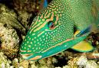
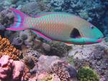
是珊瑚礁鱼类中有特色的一类，全世界约有96种，几乎都居住在热带海域的珊瑚礁区。鹦嘴鱼与隆头鱼类缘颇近，但是它的嘴巴不能伸出来，而其上下颌的牙齿可接合起来且其上下咽头骨很坚固，可以磨碎珊瑚。为了取食其喜爱的附生藻类，鹦嘴鱼经常成群结队巡游珊瑚礁区，将长有藻类的死珊瑚枝咬断磨碎并吞下，将藻类消化后排出已成粉沙状的珊瑚枝，据科学家研究证实，鹦嘴鱼是珊瑚礁区细珊瑚沙最重要的制造者。
鹦嘴鱼在雌鱼成熟后会发生性转变。一般来说雄鱼体呈光蓝色，雌鱼则带有红色
刺尾鲷 (Surgeonfish)
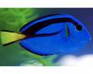
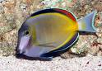

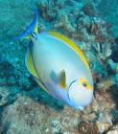
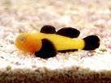
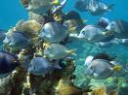

在大堡礁的水域里，你经常能看到这群小家伙成群结队的在海里穿行，这是浅水珊瑚礁区中最显眼且数量较丰的鱼族之一。共6属约80种。

日行性，夜间避栖礁穴。大部分鱼种为食底藻类的草食者，但亦有以浮游动物为食或滤食碎屑者。

鲇鱼（Blennies）
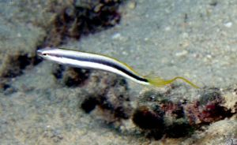
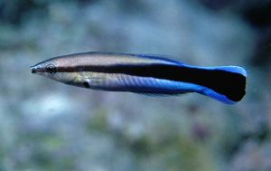
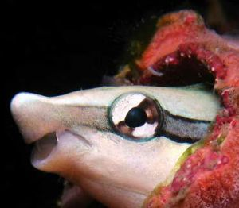
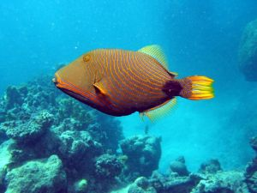

鲇鱼 Blenny 是品种繁多的一类底栖鱼类.它们体积虽小却有攻击性，习惯独处或组成一个小的团体一起出行。

它们都属于居住在温带和热带海域的浅海岩礁区和珊瑚礁区的小型鱼类。虽然体型较小，但却不乏漂亮的品种。并且此类鱼中有一些种类会模仿其它种类的鱼，以达到迷惑或者袭击其它鱼类以得到食物的目的，非常有趣。

虾虎鱼 （Goby）
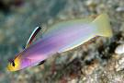
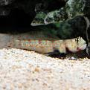
虾虎鱼是海洋鱼类中最大的一科，仅是已知的鱼种就有800种以上，虾虎鱼体形细小，多数种类的成年鱼也就身长10cm左右。
虾虎鱼行底栖生活，依种类分别居住在砂泥底、岩礁区和珊瑚礁区，依其自身的特性营生，如有的种类趴沙底而居，有的挖穴而居，有的则在枪虾做的巢穴中与之共生，负责警戒护卫的工作，还有的生活在柳珊瑚和软珊瑚上面。
虾虎鱼是世界上寿命最短的脊椎动物，其生命周期最短的只有59天。

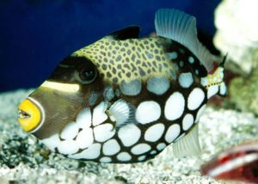
扳机鱼（Triggerfish）

共同特征是背鳍棘3个，前两个被认为有如枪之扳机结构，故鱼得名扳机鱼. 即第一棘竖起後，第二棘作为「扳机」从後嵌入卡住；第二棘必须先撤回原位，第一棘才能放平。第一棘粗大而强，当被卡於直立位时，可使鱼牢牢固定在保护性的岩礁缝隙。

有很多种。它门小小的口中有上下8颗像凿刀一般尖锐有力的牙齿咬力甚强，连海胆等硬壳也能嚼碎。扳机鱼又是一种领地观非常强的鱼类，特别在繁殖季节，为了保护巢区的安全，他们会袭击任何接近的生物，包括潜水员，而且攻击速度很快。

小丑鱼 （Crown fish）
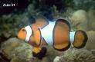
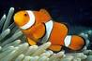
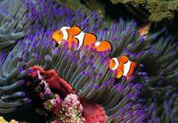

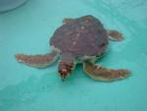
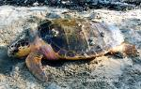

小丑鱼是珊瑚礁中可爱的小精灵，它们有如此的美丽的色彩，且性情温和.与海葵共生。

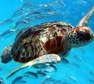
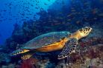
小丑鱼喜群体生活，几十尾鱼儿组成了一个大家族. 小丑鱼就因为那艳丽的体色，常给它惹来杀身之祸。小丑鱼最喜欢和海葵生活在一起了，虽然海葵有会分泌毒液的触手，但小丑鱼身体表面拥有特殊的体表粘液，可保护它不受海葵的影响而安全自在地生活于其间。

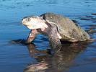
因为海葵的保护，使小丑鱼免受其它大鱼的攻击，同时海葵吃剩的食物也可供给小丑鱼，而小丑鱼亦可利用海葵的触手丛安心地筑巢、产卵。对海葵而言，可借着小丑鱼的自由进出，吸引其它的鱼类靠近，增加捕食的机会；小丑鱼亦可除去海葵的坏死组织及寄生虫，同时因为小丑鱼的游动可减少残屑沉淀至海葵丛中

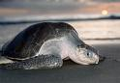
小丑鱼也能改变自己的性别。如果雌鱼消失不见，原来伴侣的雄鱼会在几周内转变为雌鱼。完全具有雌性的生理机能，然后再花更长的 时间来改变外部特征，如体形和颜色，最后完全转变为雌鱼，而其他的雄鱼中又 会产生一尾最强壮的成为她的配偶。

海 龟

在全世界海洋里生活着8种海龟。在大堡礁的水域里大家能看到以下5种海龟：
1.红头龟 （Loggerhead turtle）
2.绿海龟 （Green turtle）
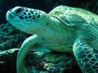
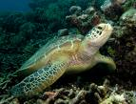
绿海龟主要取食海藻；并不像其他海龟有时上岸晒太阳。
3.玳瑁（Hawksbil turtle）
大型，类似绿海龟，但头部较大。性情凶恶，肉食性。

4. 棱皮龟（Leatherback turtle）
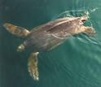
是地球上龟鳖体型最大的一种，堪称“巨龟”。
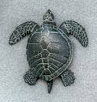
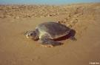
5.太平洋丽龟 （Oliver Ridley turtle）

6.平背海龟
